Канищева Наталья Анатольевна
воспитатель МБДОУ д/с № 42
муниципального образования
Тимашевский район
Краснодарский край

Влияние семьи на развитие ребенка

Где-то в самом сокровенном уголке сердца
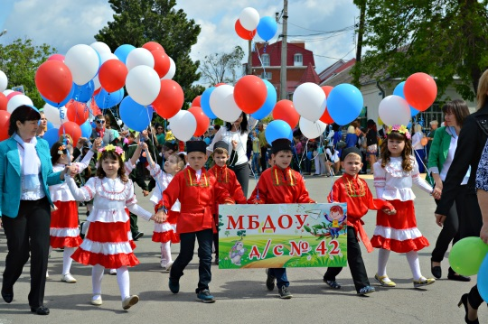
у каждого ребёнка своя струна,
она звучит на свой лад,
и чтобы сердце отозвалось на моё слово,
нужно настроиться самому
на тон этой струны.
В.А.Сухомлинский

Детский сад, в котором, я работаю (МБДОУ д/с № 42 город Тимашевск, Краснодарского края) уже не один год функционирует в режиме инновации и имеет статус экспериментальной инновационной площадке по работе с семьей.
Мы считаем, что семейное и общественное воспитание взаимосвязаны, дополняют и могут, в определенных границах, даже заменять друг друга, но в целом они неравнозначны и ни при каких условиях не могут стать таковыми.
Семейное воспитание более эмоционально по своему характеру, чем любое другое воспитание, ибо «проводником» его является родительская любовь к детям, вызывающая ответные чувства детей к родителям».
На современном этапе общество требует объединить усилия родителей и педагогов, и традиции семейного воспитания должны найти свое продолжение в системе общественного дошкольного образования, то есть в детском саду, а традиции общественного дошкольного образования должны быть приняты в семье и интегрированы в систему семейного воспитания.
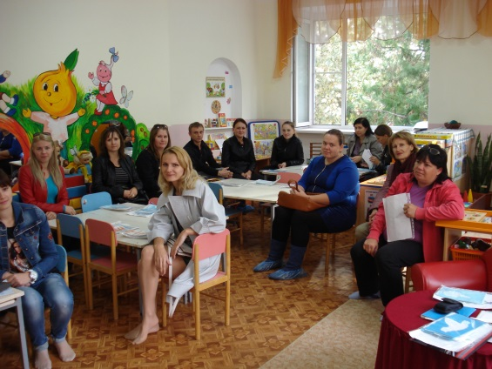
Современным родителям уже недостаточно элементарных знаний о воспитании. Необходимо просвещение в области педагогики, психологии, физиологии, генетики, коррекционной педагогики и др. Эти знания, которые обеспечат понимание закономерностей развития ребёнка, помогут учитывать его индивидуальность, особенно важны в настоящее время, когда, с одной стороны, многие семьи по-настоящему озабочены качественным воспитанием детей, с другой стороны, в мир приходят всё больше новорождённых, отягощённых теми или иными дефектами.
Современные семьи испытывают нужду в знаниях о целях, средствах и методах воспитания детей, а часто - и коррекции, и компенсации их развития. В свою очередь, педагогам не хватает фундаментальных и прикладных знаний в области семейной педагогики, психологии, конфликтологии, этики человеческих отношений.
Таким образом, существует реальная потребность общества в объединении усилий семьи и детского сада в вопросах воспитания и образования дошкольников, но она требует дополнительных исследований и практических рекомендаций по организации взаимодействия педагогов и родителей.
Педагоги нашего детского сада направили работу на поиск нового содержания, форм и методов взаимодействия детского сада с семьей, и считаем, что проделанная нами работа будет способствовать более успешному освоению детьми основной образовательной программы.
При этом в качестве содержания такого взаимодействия выступают условия, необходимые для реализации ООП, определенные федеральным государственным образовательным стандартом дошкольного образования (ФГОС ДО ст 3).
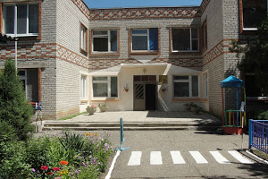
Формы и методы взаимодействия детского сада, с семьей применяемые в работе с родителями:
- Методические недели
- Консультации, практикумы
- Педагогические советы
- Диспуты и дискуссии
- Мастер-классы и мастерские
- Обучающие и деловые игры
- Педагогические чтения
- Аукционы педагогических идей
- Презентации, выставки (стендовая презентация, экспозиционная площадка, имидж и т.д.)
- Сайт (методическая копилка, комментарии специалиста, профессиональное интервью, и т.д.)
- Форумы, ярмарки, фестивали
- Публикации в печатных изданиях и сете Интернет
Важнейшим требованием работы с родителями является её конкретный характер; стремление не только организовать, но и обеспечить при этом дифференцированный подход к разным группам семей, например, кто испытывает затруднения в воспитании детей. Воспитатель должен отдавать себе отчет в том, что от его действий в отношении ребенка и его родителей зависит вся его последующая жизнь.
Общение само по себе деятельность. В детском саду общение воспитателя и семьи осуществляется по поводу воспитания и образования детей. Сами дети создают дополнительную опору для взаимодействий.
Понятно, что детский сад и семья это багаж знаний. Если родители понимают, они гораздо внимательнее относятся к связи между тем, что делают для ребёнка они сами и педагоги.
Воспитательный процесс - это ежедневный труд, и для его успешного воплощения необходимо стремление, настойчивость и, конечно, любовь к детям.
В заключении хотелось бы сказать, что детский сад и семья связаны общими задачами в воспитании детей. Поэтому забота о детях и подготовка их к общественно полезному труду, к активному участию в жизни нашего общества, является важнейшей обязанностью непосредственно родителей и детского сада.

